**Účetní doklady, účetní zápisy**

**Právní úprava účetní dokumentace a její význam**

* zákon o účetnictví vymezuje vedení účetnictví jako soustavu účetních záznamů
* účetnictvím se rozumí zaznamenávání dat o stavu a pohybu majetku a závazků, vlastního kapitálu, o nákladech, o výnosech a výsledku hospodaření
* účetní záznam zahrnuje prakticky veškeré písemnosti, počínaje účetním dokladem a končí výroční zprávou
* jednotlivé účetní záznamy na sebe musí navazovat

**Zákon o účetnictví** ukládá povinnost účtovat na základě účetních dokladů. Tyto doklady musí obsahovat předepsané náležitosti. Účetnictví vedené na podkladě pravdivých, přesných a včasných dokladů zachycuje průběh hospodářských činností v souladu se skutečností.

**Účetní doklad** zachycuje hospodářskou operaci, ověřuje její obsah a prokazuje její uskutečnění. Při splnění náležitostí uvedených v zákoně o účetnictví představuje průkazný účetní záznam.

**Účetní písemnosti**

mezi účetní písemnosti patří zejména: účetní doklady, účetní knihy, účetní závěrky i výroční zprávy, vnitropodnikové směrnice a jiné účetní písemnosti

**Členění účetních dokladů**

1. **podle druhů**
2. Faktury vystavené (FAV) - vystaví se v případě prodeje našich výrobků či služeb, vzniká tím pohledávka za odběratelem a výnos
3. Faktury přijaté (FAP) – firma je dostává od svého dodavatele a znamená to závazek (povinnost zaplatit dodavateli)
4. Příjmové pokladní doklady (PPD) - používají se u plateb za hotové, vyhotovují se dvakrát – originál se předává zákazníkovi a kopii si ponechává příjemce peněz
5. Výdajové podkladní doklady (VPD) - na jejich základě se účtují výdaje v hotovosti
6. Bankovní výpisy (VBÚ) - informují účetní jednotku o stavu a pohybu peněz na bankovním účtu
7. Vnitřní účetní doklady (VÚD) – někdy se též označují jako obecné účetní doklady - slouží pro zaúčtování hospodářských operací uvnitř podniku:

* příjemky – příjem zásob materiálu, zboží na sklad
* výdejky – výdej zásob materiálu ze skladu do výroby, výdej zboží ze skladu
* zúčtovací a výplatní listina – pro zaúčtování mezd zaměstnanců za kalendářní měsíc



1. **podle počtu dokumentovaných účetních případů**
2. jednotlivé - dokumentují jednu hospodářskou operaci
3. sběrné – shrnují více jednotlivých účetních dokladů zachycujících stejnorodé hospodářské operace do nového dokladu, aby mohly být zaúčtovány jednou položkou (do sběrného účetního dokladu lze shrnovat údaje jednotlivých účetních dokladů za určité období, např. týden, měsíc)
4. **podle obsahu (místa vzniku)**
5. vnější (externí) - mají vztah k účetním případům v okolí podniku (faktura přijatá, vystavená, výpis bankovního účtu)
6. vnitřní (interní) - účetní případy, které se uskutečnily pouze uvnitř podniku (příjemka, výdejka, zúčtovací a výplatní listina)

**Náležitosti účetního dokladu**

Účetní doklad je záznam o hospodářských jevech v podniku, který musí obsahovat určité náležitosti:

1. označení účetního dokladu (f/1, V/6, b/2)
2. popis obsahu účetního případu (za nákup materiálu) a označení účastníků účetního případu (jméno, příjmení, název firmy)
3. peněžní částka nebo údaje o ceně za měrnou jednotku a vyjádřené množství
4. okamžik vyhotovení účetního dokladu (datum, může být uveden i čas)
5. okamžik uskutečnění účetního případu, není-li shodný s okamžikem vyhotovení účetního dokladu (okamžik uskutečnění účetního případu je např. den, ve kterém dojde ke splnění dodávky, platbě závazku, inkasu pohledávky, zjištění manka či přebytku, …)
6. podpisový záznam osoby odpovědné za účetní případ a osoby odpovědné za jeho zaúčtování

* osoba odpovědná za účetní případ stvrzuje obsah účetního případu, tj. zachycení skutečností, které jsou předmětem účetnictví
* osoba odpovědná za zaúčtování účetního případu by měla přezkoušet doklad z hlediska formálního, tzn. například ověřit úplnost náležitostí účetního dokladu

Výše uvedený výčet náležitostí účetního dokladu je úplný a nelze tedy vyžadovat náležitosti jiné. Přesto se však z praktického hlediska doporučuje uvádět i další informace, např. razítko firmy na účetním dokladu či předkontaci

**Druhy dokladů**

* daňový doklad
* faktura, která musí obsahovat: označení kupujícího a prodávajícího (včetně DIČ), evidenční číslo dokladu, datum vystavení dokladu, základ DPH, sazba DPH, datum vystavení dokladu, datum uskutečnění zdanitelného plnění nebo datum přijetí platby, název zboží či služby a množství/rozsah, cena celkem s DPH, odkaz na zákon o DPH
* zjednodušený daňový doklad (paragon) – celková částka plnění do 10 000 Kč
  + nemusí obsahovat některé náležitosti, a přesto je uznáván daňovým dokladem (např. základ daně, jednotkovou cenu bez daně, údaje o kupujícím)
* doklad o použití – pro účely nesouvisející s podnikáním
* splátkový kalendář – u nájemních smluv
* souhrnný daňový doklad – doklad pro 1 osobu na několik samostatných daňových plnění
* opravný daňový doklad (dobropis) – úprava již vystavené faktury

**Vyhotovení účetních dokladů**

* účetní doklady se mají vyhotovovat bez zbytečného odkladu, tedy ihned po zjištění skutečností, které se jimi ověřují
* zákon o DPH - určuje vyhotovení daňových dokladů do 15 dnů od účetního případu
* údaje v účetních dokladech musí být zapsány prostředkem zaručujícím trvalost zápisu, aby byly po celou dobu své úschovy v účetní jednotce plně čitelné
* doklady, které nemají předepsaný obsah nebo nejsou správně vyplněny, nejsou považovány za průkazné
* u větších podniků s určitou činností různých pracovišť vyplňují doklady přímo pracovníci, u menších podnikatelů s minimálním počtem zaměstnanců přímo podnikatel, případně pověřený pracovník
* v souvislostí s DPH se vystavují daňové doklady, daňový doklad má zákonem o DPH předepsané náležitosti, které jsou obsahově širší než vyžadované náležitosti účetního dokladu, pro různé případy existují různé druhy daňových dokladů

**Opravy v účetních dokladech**

* nesmějí vést k neúplnosti, neprůkaznosti a nesprávnosti účetnictví
* opravy účetních dokladů lze provádět tímto způsobem:
  + vyznačíme opravu přímo na opravovaný (původní) doklad (tzv. bezdokladový způsob)
  + k chybnému (původnímu) dokladu vystavíme nový opravný účetní doklad (tzv. dokladový způsob)

**Zásady opravování účetních dokladů bezdokladovým způsobem:**

* chybný údaj (částka, text) na dokladu se slabě přeškrtne tak, aby nadále zůstal čitelný
* nad původní údaj (vedle, případně na jiné volné místo) se uvede údaj správný
* k opravenému zápisu je nutné z hlediska průkaznosti připojit datovanou poznámku o provedení opravy s podpisem pracovníka odpovědného za správnost opravovaného dokladu
* nesmí se: přepisovat, mazat, přelepovat, chemicky údaje odstraňovat či přelepovat
* nesmějí vést k neúplnosti, neprůkaznosti, neprůkaznosti, nesrozumitelnosti, nesprávnosti nebo nepřehlednosti účetnictví
* povinnost provést opravy bez zbytečného odkladu, a to tak, aby bylo možno určit:
  + - osobu odpovědnou za provedení opravy
    - okamžik provedení opravy
    - obsah účetního záznamu (před i po opravě)
* uvedený způsob oprav nelze uplatnit, když má chybný údaj vztah k okolí firmy a data již opustila účetní jednotku (např. faktura -> nový opravný doklad)

**Zásady opravování účetních dokladů dokladovým způsobem:**

* na původním i na opravném účetním dokladu je nutné uvést vzájemné odkazy, tzn. na opravném dokladu vyznačit číslo opravovaného dokladu a naopak
* složitější, nezvyklé opravy doplnit vysvětlujícím komentářem důvodu opravy

**Oběh účetních dokladů a postup při jejich zpracování**

* proces od vzniku (vystavení/obdržení) dokladů do skartování (zničení) dokladů

1. **Přezkoušení správnosti:**
2. formální stránka – prověření správnosti údajů na účetním dokladu a přípustnosti účetního případu, kterého se doklad týká, ověření správnosti výpočtů, které jsou v účetním dokladu provedeny
3. věcná stránka – ověření úplnosti náležitostí účetního dokladu
4. **Příprava k zaúčtování:**
5. Třídění dokladů (podle druhu, případně ještě podrobnější členění)
6. Označování dokladů (např. 05/2015)
7. Evidence (zápis dokladů do pomocných účetních knih – knihy faktur, …)
8. Určení účtovacího předpisu (stanovení účtů a jejich stran, včetně částky)
9. **Zaúčtování dokladů** (účetní zápisy se provádějí v účetních knihách)
10. **Úschova** **dokladů** (archivace – založení do pořadačů, šanonů)
    * ze zákona o účetnictví **vyplývá 5letá úschova**
    * ze zákona o DPH vyplývá **10letá doba úschova daň. dokladů**
    * mzdová agenda se uchovává **30 a více let**

**5)** **Skartace**

**Účetní zápisy**

* zachycují účetní případy (tj. hospodářské operace doložené účetními doklady) do účetních knih
* účetní zápisy provádějí účetní jednotky srozumitelně, přehledně a způsobem zaručující jejich trvanlivost
* časové a soustavné zápisy
  + účetní zápisy mohou být uspořádány z hlediska:
    - časového, tj. tak, jak postupně vznikaly účetní případy (časové zápisy)
    - věcného, tj. zápisy na účtech (soustavné zápisy)

časové zápisy se zachycují v samostatné účetní knize – účetní deník

soustavné zápisy se zachycují v účetní knize nazvané hlavní kniha

**Účetní zápis může být:**

* jednoduchý – kdy zápis na straně MD jednoho účtu má souvztažný zápis na straně Dal druhého účtu (souvztažnost mezi 2 účty) – podvojný zápis (od čehož je odvozen název podvojné účetnictví)
* 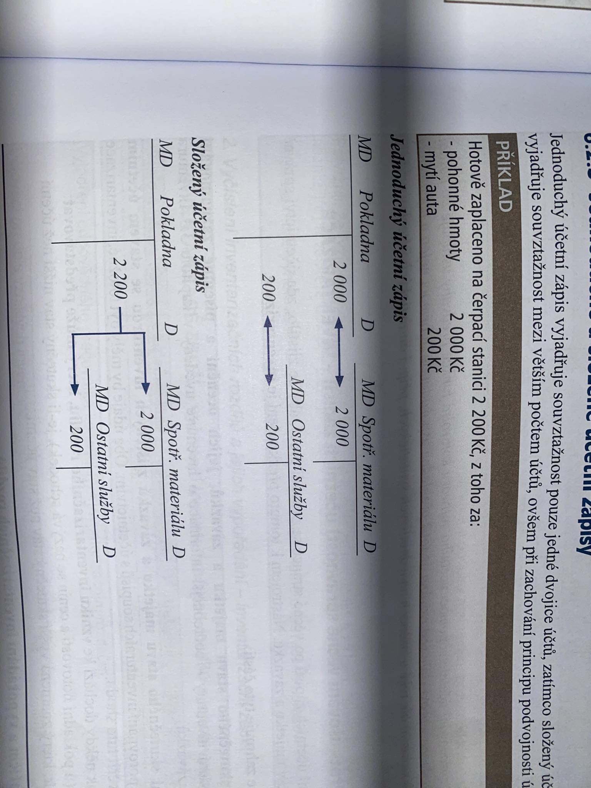složený – kdy zápis účetního dokladu se týká jednoho účtu na straně MD a několika účtů na straně Dal, nebo naopak, popř. více účtů jak na straně MD, tak i na straně Dal (souvztažnost mezi více účty)

**Účetní zápisy v účetních knihách**

* účetní případy se zaznamenávají účetními zápisy do účetních knih
* účetní jednotky účtují v soustavě podvojného účetnictví
* účtují v:
  1. v deníku (časové uspořádání) - zápisy uspořádány chronologicky, z hlediska časového
  2. v hlavní knize (uspořádání z věcného hlediska) - zápisy uspořádány systematicky, z hlediska věcného
  3. v knihách analytické evidence (v nichž podrobně rozvádějí účetní zápisy hlavní knihy)

**Přezkušování správnosti účetních zápisů**

* účetní zápisy lze přezkušovat z hlediska formálního a věcného

1. přezkušování formální správnosti účetních zápisů – předvaha

* provádí se proto, ab se zjistilo, zda byla dodržena podvojnost účetních zápisů, tzn. stejná peněžní částka zapsána jednomu účtu na stranu MD a druhému účtu na stranu Dal
* kontrolním prvkem účetnictví, založeným na podvojnosti zápisů, je tabulková předvaha, sestavuje se z počátečních zůstatků všech účtů, obratů Má dáti i Dal a konečných zůstatků všech používaných účtů (může být také jen z obratů stran Má dáti a Dal, tzv. obratová předvaha)

1. přezkušování věcné správnosti účetních zápisů – inventarizace

* provádí se proto, aby se zjistilo, zda účetnictví správně zachycuje stav majetku a závazků, nástrojem je inventarizace
* inventarizace zahrnuje tyto části:
  1. zjištění skutečného stavu majetku a závazků, jejich ocenění a písemné zaznamenání (tj. provedení inventury)
  2. porovnání skutečného stavu majetku a závazků zjištěných inventurou se stavem účetním
  3. vysvětlení příčin a vypořádání inventarizačních rozdílů

zjištění fyzického stavu zásob a zboží – doklad: inventurní soupis  
vyčíslení inventarizačních rozdílů a jejich vypořádání – doklad: inventarizační zápis

**Opravy účetních zápisů**

* účetním způsobem, tj. novým účetním zápisem, který musí být doložen příslušným účetním dokladem
  + doplňkovým zápisem – jestliže byla zapsána nižší peněžní částka na správné účty a na jejich správné strany, doúčtuje se příslušný rozdíl
  + částečným stornem – jestliže byla zapsána vyšší peněžní částka na správné účty a na jejich správných stranách, příslušný rozdíl se zapíše na stejných účtech a na stejných stranách znaménkem minus
  + úplným stornem – jestliže byl - účetní zápis proveden na nesprávných účtech nebo na nesprávných stranách, původní zápis se zruší a napíše se znovu a správně

*STORNO je opravný účetní zápis, jímž se ruší zapsaná peněžní částka, při stornu se používá záporná částka (tj. minusový zápis), záporná povaha těchto položek se při ručním zápisu může vyznačit i použitím červené barvy*

* neúčetním způsobem, tj. škrtnutím chybného údaje, k původnímu zápisu se musí připojit poznámka o provedení opravy s datem jejího provedení a podpisem osoby, která opravu provedla (tento způsob je vhodný zejména při opravě chybné částky, která byla zaúčtována na správných účtech
  + neúčetní způsob oprav se provádí v účetních knihách do doby účetní uzávěrky, později se musí použít účetní způsob opravy

**Účetní knihy**

* podnikatelské subjekty, které vedou účetnictví, účtují v:
  + deníku, v němž účetní zápisy uspořádají z hlediska časového (chronologicky) a jímž prokazují zaúčtování všech účetních případů v účetním období
  + v hlavní knize, v níž účetní zápisy uspořádají z hlediska věcného (systematicky)
  + v knihách analytické evidence, v nichž podrobně rozvádějí účetní zápisy hlavní knihy

**Deník**

* obsahuje všechny účetní případy, které vznikly ve sledovaném období
* zajišťuje průkaznost a spolehlivost účetních údajů vazbou na doklady
* spojuje doklady s hlavní knihou, postup je doklad-deník-hlavní kniha
* má kontrolní funkci – úhrn peněžních částek vztahujících se k účetním případům sledovaného období (tzv. deníkový obrat) se musí shodovat se součtem obratů Má dáti všech syntetických účtů za toto období a rovněž se součtem obratů strany Dal

**Hlavní kniha**

* zahrnuje soubor všech syntetických účtů, které účetní jednotka používá
* získávají se z ní nejdůležitější informace o pohybu složek aktiv, pasiv, nákladů a výnosů
* musí obsahovat:
  + zůstatky účtů ke dni, k němuž se otevírá hlavní kniha
  + souhrnné obraty Má dáti a Dal účtů, nejvýše za kalendářní měsíc
  + zůstatky účtů ke dni, ke kterému se sestavuje účetní závěrka

**Knihy analytické evidence** - zaměřují se na různé oblasti účetnictví:

* inventární kniha (karty) dlouhodobého hmotného a nehmotného majetku
* kniha zásob (skladní karty)
* pokladní kniha
* kniha pohledávek a závazků (např. kniha vystavených a přijatých faktur)
* evidence DPH
* inventární karty časového rozlišení (např. evidenční karty leasingu)
* inventární karty rezerv

**Formy účetních knih**

* závisí na tom, zda se jedná o ruční nebo počítačové zpracování
  + vázané knihy
  + volné listy
* v současné době především ve formě počítačových sestav -> podobné vedení účetních knih na volných listech